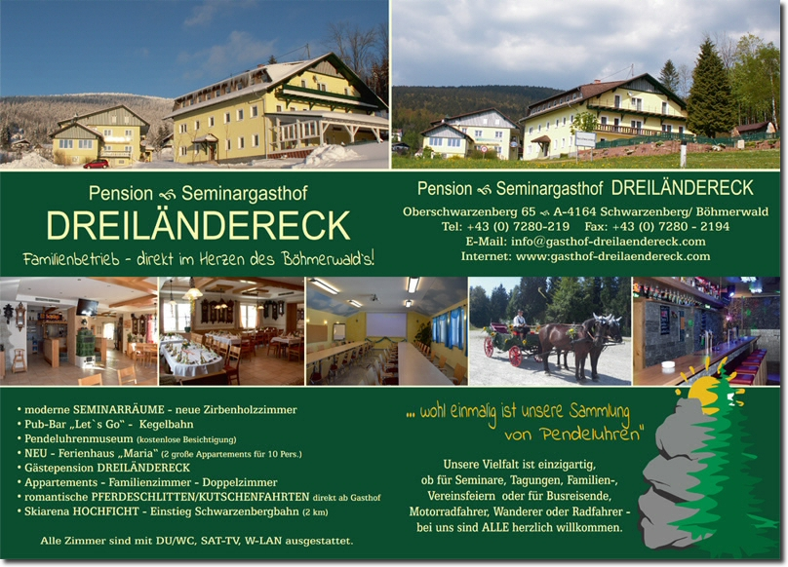

Kosten inkl. Seminarraum mit Frühstück (Buffet) und ¾ Pension (Mittag 2 Gänge, Abend 2 Gänge) – Wasser und Äpfel und Seminarverpflegung:

Einzelzimmer € 70,00

Doppel- bzw. Mehrbettzimmer € 65,00

Anreise: Über Linz, Rohrbach, Schwarzenberg, Oberschwarzenberg 65, 4164